運動会プ ロ グ ラ ム

８：１０保護者入場 ９：００開会

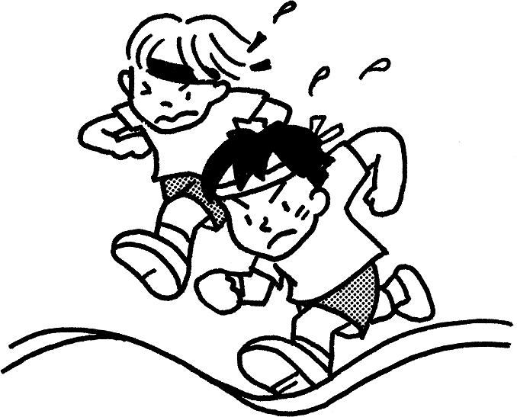
１．開会式
①開会の言葉 ②校園長の言葉

1.  2.  3.  4.  5.  6.  7,  8. | 準備体操  おりかえしリレー  徒競走  よ～いどん！！  はばたけ！開幕宣言！  ミルクムナリ  チームリレー  憧れを超えたランナーたち | 全員  2年  （走）  1年  （走）  幼  （走）  3年  （表）  4年  （表）  5年  (走)  6年  (走) | 安全に演技・競技ができるように、  しっかりと体を動かしましょう。  全力でリレーに挑戦します。  ぐるっと折り返してバトンタッチ！  ゴールに向かって一直線！  最後まで力いっぱい走ります‼  「よ～いどん！」ゴールを目指して  元気いっぱい走ります！  フラッグをはばたかせ、  心を一つに踊ります！  今年は沖縄の民舞に挑戦！ひとつにそろった動きと音をお楽しみください！  つなげ一つに、バトンと心！  絆をつなぐバトンパス！  魅せる最高のパフォーマンス！
２．演技

9.  10.  11.  12.  13.  14.  15.  16. | ２０２３年度 スローガン  みんなでダンシング  最強１年生！  大芝スターマイン  つなげ！バトン  全力リレー  大芝ソーラン２０２３  新しい景色を ２０２３  整理体操 | 幼  (表)  1年  (表)  2年  (表)  3年  (走)  4年  (走)  5年  (表)  6年  (表)  全員 | 思い出に残そう運動会  ３歳はエビカニ、４歳はルイージ、  ５歳はマリオになって踊ります。  初めての運動会！最強の仲間たちとともに、  冒険に出かけます！  ２年生６３人で、  ４色のスターマインを表現します！  一生懸命バトンをつなぎます！  力いっぱい走る姿、是非ご覧ください！  心をひとつにした、  華麗なバトンパスをご覧ください！  ハイセンスな動きのダンス、  そこから一心不乱に舞うソーラン。  ひとりで超えられないものは、  みんなで超えればいい。さあ、行こう。  ストレッチをして頑張った体を  しっかりとほぐしましょう。

３．閉会式 ①校園長の挨拶 ②閉会の言葉

